 | 

PLAN DE GESTIÓN DE CRISIS DE CONTINUIDAD DEL SERVICIO EN EL PODER JUDICIAL

ACTUALIZACIÓN 2026

Control de Cambios
Versión | Fecha | Realizado por | Motivo | Firma
01 | 18/05/2020 | PwC Costa Rica | Borrador
02 | 21/05/2021 | PwC Costa Rica | Ajustes
03 | 29/06/2021 | PwC Costa Rica | Ajustes
04 | 05/07/2021 | PwC Costa Rica | Ajustes
05 | 06-09-2022 | Subproceso de Gestión de Continuidad del Servicio | Ajustes para incorporar el rol del Comité Técnico de Continuidad de Servicios del Poder Judicial
06 | 17/12/2025 | Subproceso de Gestión de Continuidad del Servicio | Actualización:  Se realizan modificaciones en función de cambios en la normativa y separación de la atención de la emergencia

Control de Aprobación
Sello | Elaboró | Revisó | Autorizó
 | Subproceso de Gestión de Continuidad de Servicios | Dirección Ejecutiva | Comité Técnico de Continuidad de Servicios del Poder Judicial
 | Firma | Firma | Firma

Este documento es propiedad intelectual del Poder Judicial de la República de Costa Rica; y contiene información confidencial únicamente para uso interno de la institución. Si usted no tiene permiso para acceder a este documento, debe devolverlo a la Dirección Ejecutiva del Poder Judicial y, además, se le notifica que cualquier divulgación, copia, distribución o realizar cualquier acción basada en este documento sin autorización, está estrictamente prohibido.

Tabla de Contenido
1. Introducción 6
2. Objetivo 7
4 Definiciones 7
Tabla 1. Términos y definiciones 7
5 Documentación de Referencia 10
6. Crisis de continuidad del servicio institucional 11
7. Riesgos potenciales 12
Gráfico 1. Mapa gráfico de identificación de riesgos de continuidad en el Poder Judicial. 13
8. Roles y responsabilidades en la gestión de crisis de continuidad del servicio institucional 15
8.1. Equipos de Gestión de Crisis de Continuidad 17
8.1.1. Comité Técnico de Continuidad de Servicios del Poder Judicial 18
8.1.2. Consejos de Administración 19
9. Protocolo de activación de un estado de crisis de continuidad del servicio institucional 21
Equipo de Comunicación en Crisis de Continuidad (ECCC) 27
10.1. Responsabilidades del ECCC 29
10.2. Flujos de comunicación en crisis de continuidad 30
10.3. Protocolo de comunicación interna y externa en crisis 31
10.3.1. Identificación 31
10.3.2. Desarrollo del mensaje 33
10.3.3. Identificar audiencias 33
10.3.4. Crear mensaje clave 33
10.3.5. Revisar mensaje clave 35
10.3.6. Entregar el mensaje 36
10.3.7. Monitoreo del mensaje 36
14. Anexos 38
Plantilla para recolección de información durante una crisis 38

Introducción

Ante un escenario de emergencia o desastre, las instituciones públicas que ofrecen servicios esenciales a la población pueden verse afectadas. Debido a esto, en la sesión del Consejo Superior número 48-2022, celebrada el 7 de junio del 2022, artículo LXXV, se aprobó la adopción del Sistema de Gestión de Continuidad del Servicio -SGCS- y la conformación del “Proceso de Gestión de Continuidad del Servicio”, como un nuevo proceso institucional, de naturaleza crítica y estratégica dentro del Poder Judicial.

Asimismo, en dicha sesión se aprobó la creación del “Comité Técnico de Continuidad del Servicio del Poder Judicial” (CTCSPJ), al cual, entre las funciones atribuidas, se le determinan:

El Comité Técnico de Continuidad del Servicio (CTCSPJ) actuaría como una instancia asesora y le correspondería activar la Gestión de la Continuidad del Servicio en el desarrollo de los eventos disruptivos, ya que asumiría el liderazgo durante la ejecución de los planes de Continuidad, Contingencia y Recuperación que conforman el Plan General de Continuidad de los Servicios Judiciales, coordinando las acciones de los Equipos de Continuidad del Servicio al inicio, durante y después de las “crisis” que se presenten.
El Comité actuaría como encargado de emitir la declaratoria de crisis a nivel institucional, y haría la respectiva comunicación a la CP y CS, a efecto de informar lo acontecido y para que se tome nota de lo ocurrido y disponer la ejecución de otras acciones en caso de estimarlo necesario. (El subrayado ha sido agregado).

Adicionalmente, el Consejo Superior en la sesión número 63-2022 celebrada el 28 de julio de 2022, artículo XLVIII, conoció el criterio emitido por la Dirección Jurídica en relación con análisis comparativo entre las potestades y competencias que según se plantea, se concederán al Comité Técnico de Continuidad del Servicio (CTCSPJ) y las labores de la Comisión de Emergencias del Poder Judicial. En esa oportunidad, el Consejo acordó:

- Acoger el informe N° DJ-AJ-C-340-2022 del 19 de julio de 2022, remitido por el máster Rodrigo Alberto Campos Hidalgo, Director Jurídico interino, en el que informa que del análisis realizado no existen contradicciones ni duplicidad de funciones, entre las adjudicadas al Comité Institucional de Emergencias y las atribuidas al Comité Técnico de Continuidad del Servicio en el Poder Judicial. […]”.

El Sistema de Gestión de Continuidad del Servicio tiene como objetivo prioritario reanudar lo más pronto posible los procesos o actividades definidas como críticas, luego de presentarse un evento disruptivo. Debido a ello, en la sesión del Consejo Superior número 87-2022 del 6 de octubre de 2022, artículo XXIV, se aprobó el “Plan de Gestión de Crisis del Poder Judicial”; que es un documento donde se establecen los roles y responsabilidades en relación con el conjunto de actividades que se deben ejecutar desde el momento en que se detecta un evento que pueda generar un impacto perjudicial para la continuidad del servicio de la institución, hasta el instante cuando se realiza la declaración de la crisis, con el fin de aplicar los procedimientos de continuidad y de recuperación apropiados.

En aras de la mejora continua, en el presente documento se actualiza el Plan de Gestión de Crisis, donde se revisan las estructuras responsables, en función de lo aprobado por el Consejo Superior en las sesiones antes dichas y conforme con los procedimientos y las herramientas necesarias para gestionar adecuadamente las crisis de continuidad del servicio en el Poder Judicial.

Objetivo

Este plan tiene como objetivo presentar los pasos a seguir para brindar una respuesta oportuna ante situaciones que pudieran desencadenar en una crisis de continuidad del servicio institucional, de forma que se minimice el daño a la organización y a las partes interesadas, así como proteger la reputación del Poder Judicial.

- Alcance del Plan

El Plan de Gestión de Crisis de Continuidad del Servicio cubre a todas las oficinas del Poder Judicial, pero en particular aquellas que tienen a cargo procesos o servicios críticos o esenciales según el informe de Análisis de Impacto al Servicio.

No se aborda la gestión de la emergencia; sino las decisiones y acciones en relación con la gestión de la continuidad del servicio que se derive por un evento disruptivo, independientemente de la naturaleza de su origen.

Definiciones

Tabla 1. Términos y definiciones

Palabra/Término | Definición
Activación. | La implementación de procedimientos, actividades y planes de continuidad del negocio en respuesta a un incidente, emergencia, evento o crisis.  Tomado de International Glossary of Resiliency (Glosario en español), DRI International.
Análisis de impacto al negocio (BIA, por sus siglas en inglés). | Proceso de evaluación de las operaciones y del efecto que una interrupción tendría en ellas. Incluye no sólo el análisis de impacto al negocio, que es la identificación de los activos, funciones, procesos y recursos críticos, sino también la evaluación de los posibles daños o pérdidas que pudieran afectar a la organización como resultado de una interrupción o un cambio en el negocio.  Tomado de International Glossary of Resiliency (Glosario en español), DRI International.
Brigada de evacuación. | Grupo de personas que generalmente integran la brigada de evacuación y han sido entrenadas para proporcionar asistencia inmediata de evacuación en una emergencia.  Tomado de International Glossary of Resiliency (Glosario en español), DRI International, adaptado a la realidad del Poder Judicial.
Brigada de emergencia (médica-primeros auxilios). | Grupo de personas que generalmente integran la brigada médica y han sido entrenadas para proporcionar asistencia inmediata de primeros auxilios en una emergencia.  Tomado de International Glossary of Resiliency (Glosario en español), DRI International, adaptado a la realidad del Poder Judicial.
Centro de operaciones de emergencia (EOC, por sus siglas en inglés). | Ubicación física o virtual desde la cual se gestiona la crisis y se toman decisiones estratégicas orientadas a la continuidad y recuperación de operaciones.  Centro Coordinador de Operaciones (CCO) para efectos del presente documento.  Tomado de International Glossary of Resiliency (Glosario en español), DRI International.
Continuidad del negocio. | Capacidad de una organización para continuar con la entrega de sus productos o servicios después de una interrupción a un nivel predefinido aceptable.  Tomado de International Glossary of Resiliency (Glosario en español), DRI International.
Crisis. | Evento crítico que, si no se maneja de manera adecuada, podría afectar drásticamente los resultados, reputación o capacidad operativa de la institución o bien, un suceso o percepción de amenaza a las operaciones, al personal, las partes interesadas, la imagen, la reputación y la confianza del ciudadano o los objetivos estratégicos o de servicio público de la institución.  Tomado de International Glossary of Resiliency (Glosario en español), DRI International, adaptado a la realidad del Poder Judicial.
Declaración. | Anuncio formal por parte del personal previamente autorizado de que se prevé o se ha producido un desastre o una interrupción grave con el consecuente despliegue de acciones de mitigación predeterminadas (por ejemplo, desplazamiento a una ubicación alterna).  Tomado de International Glossary of Resiliency (Glosario en español), DRI International.
Desastre. | Acontecimiento catastrófico repentino (previsto o imprevisto) que causa daños o pérdidas inaceptables.  Tomado de International Glossary of Resiliency (Glosario en español), DRI International.
Emergencia. | Situación inesperada que puede derivar en lesiones o muerte, daño a la propiedad o interrupción de la operación normal de una organización.  Tomado de International Glossary of Resiliency (Glosario en español), DRI International.
Equipo de Comunicación en Crisis (ECC) | Grupo de personas responsables del desarrollo, implementación y gestión de la comunicación interna y externa durante una crisis.
Equipo de Gestión de Crisis | Grupo responsable de la toma de decisiones estratégicas relacionadas con la continuidad y la recuperación tras una interrupción, teniendo siempre en cuenta la imagen de la institución. Es el único equipo autorizado para activar los planes y todos los equipos que son activados durante una crisis.  Tomado de International Glossary of Resiliency (Glosario en español), DRI International, adaptado a la realidad del Poder Judicial.
Escenario. | Diseño de una serie de condiciones ficticias, pero probables, con base en un análisis de riesgos previo, que podrían generar una interrupción, alteración o pérdida relacionada con algún aspecto de las operaciones de una organización y que se utiliza en el desarrollo de una prueba de continuidad o recuperación.  Tomado de International Glossary of Resiliency (Glosario en español), DRI International.
Evento/Incidente. | Suceso que origina una interrupción o que posee el potencial para generar una interrupción.  Tomado de International Glossary of Resiliency (Glosario en español), DRI International.
Interrupción. | Evento que detiene las funciones, operaciones o procedimientos habituales de la organización, sea éste previsto (por ejemplo, huracanes, disturbios políticos) o imprevisto (por ejemplo, un apagón, un ataque terrorista o una falla de la tecnología).  Tomado de International Glossary of Resiliency (Glosario en español), DRI International.
Objetivo de tiempo de recuperación (RTO). | Periodo inmediatamente posterior a la ocurrencia de un incidente dentro del cual deben reanudarse o recuperarse la entrega de productos o servicios, las actividades críticas y los recursos.  Tomado de International Glossary of Resiliency (Glosario en español), DRI International.
Plan de continuidad del negocio (BCP) o Plan de Continuidad de Servicios. | Documento que contiene un conjunto de acciones y procedimientos definidos previamente, con responsabilidades claramente establecidas, para ser ejecutados después de una interrupción de las operaciones, con el objetivo de cumplir con la entrega de los productos y servicios críticos a un nivel aceptable y dentro de los marcos de tiempo predefinidos.  Tomado de International Glossary of Resiliency (Glosario en español), DRI International.

Documentación de Referencia

- ISO 22301:2012 Business continuity management systems -- Requirements, International Organization for Standardization (ISO).
- International Glossary of Resiliency, DRI International.
- Política de Gestión de la Continuidad del Servicio, Poder Judicial, aprobada por la Corte Plena en sesión 01-2024 celebrada el 15 de enero de 2024, artículo L.
- Reglamento Institucional para la Gestión de Emergencias en el Poder Judicial de Costa Rica, aprobado por la Corte Plena en sesión N° 19-2024, celebrada el 6 de mayo de 2024, artículo XVII. Ley Nº 8488 Ley nacional de emergencias y prevención del riesgo.
- Análisis de Impacto al Servicio del Poder Judicial, versión aprobada por el Consejo Superior en sesión 09-2024 celebrada el 06 de febrero de 2024, artículo XV.
- Actualización de Análisis de Riesgos de Continuidad del Servicio del Poder Judicial, aprobado en la sesión del Consejo Superior número 9-2024, celebrada el 6 de febrero de 2024, artículo XVII.

6. Crisis de continuidad del servicio institucional

Un estado de crisis de continuidad del servicio institucional se ha de generar cuando se presente un evento disruptivo que perjudique la prestación de los servicios de la organización y de manera particular, aquellos que correspondan a procesos o servicios catalogados como críticos o esenciales, según el Análisis de Impacto al Servicio Institucional.

El origen del evento disruptivo puede tener diferentes fuentes: emergencias derivadas de desastres naturales, originadas por acción humana, desastres industriales o afectaciones de nivel tecnológico. La lista es amplia y abarca incluso la carencia de insumos o artículos necesarios para la labor.

Una aclaración requerida para el tema es que, al abordar las crisis de continuidad del servicio, resulta necesario vincular y a la vez separar, este aspecto del tratamiento de las emergencias.

En el Poder Judicial, el abordaje de la emergencia está regulada en el “Reglamento Institucional para la Gestión de Emergencias”; que fue aprobado por la Corte Plena en sesión N° 19-2024, celebrada el 6 de mayo de 2024, artículo XVII, divulgado mediante la Circular 117-2024 de la Secretaría General de la Corte. En algunos de sus aspectos de interés, esta normativa indica:

“Artículo 1.-

Objeto. El presente reglamento establece los parámetros de actuación a nivel preventivo, de mitigación, respuesta y de rehabilitación del Poder Judicial en materia de emergencias originadas por sucesos de origen natural, socio-natural, sanitario, tecnológicos, y antrópicos, que afecten a la administración de justicia.

[…]

Artículo 3.-

Prioridades de la Emergencia. El orden de prioridad en una emergencia siempre será:

- Preservar, proteger la vida y la integridad física del personal judicial y de las personas usuarias.

- Conservar los bienes y demás elementos requeridos para la administración de justicia y otros servicios que brinda el Poder Judicial.

- Continuidad de servicios críticos.

[…]

Artículo 5.-

Definiciones. Para el efecto del siguiente Reglamento se definen los siguientes términos:

[…]

i) Emergencia: Ocurrencia de la amenaza, su materialización. Cuyo nivel máximo es el estado de crisis provocado por el desastre y basado en la magnitud de los daños y las perdidas (sic). Es un estado de necesidad y urgencia que obliga a tomar acciones inmediatas con el fin de salvar vidas y bienes, evitar el sufrimiento y atender las necesidades de las personas afectadas. […]”.

Al materializarse un estado de emergencia, una de las consecuencias inmediatas es la suspensión de servicios y, por tanto, existe un vínculo directo de la emergencia con la continuidad de servicios; no obstante, el tratamiento es independiente ya que difiere en los enfoques de atención.

Por otra parte, existen interrupciones de servicio que no se originan de situaciones atendidas como emergencias. Tal es el caso de incidentes de origen eléctrico, tecnológico o de otro tipo, como las fallas en las líneas de comunicación, que debido a su nivel de gravedad o por sus efectos no son catalogados como emergencias; pero en relación con los servicios instituciones sí generan una interrupción.

Por tal razón, este plan de gestión de crisis de continuidad se configura desde una perspectiva general en relación con el origen del evento disruptivo; en ese sentido, no importa si el evento está catalogado como emergencia o no; ya que el punto de interés es la repercusión que se genera sobre los servicios institucionales; es decir, su interrupción.

En el apartado siguiente, se contempla lo relativo al origen del evento disruptivo, con el fin de tener la base para su posterior tratamiento.

7. Riesgos potenciales

En la sesión del Consejo Superior del Poder Judicial número 9-2024, celebrada el 6 de febrero de 2024, artículo XVII, se aprobó el informe de “Actualización de Análisis de Riesgos de Continuidad del Servicio del Poder Judicial”; donde se aborda la identificación y análisis de los riesgos de continuidad que enfrenta la institución, contemplando tanto las fuentes internas como externas.

En el informe se consigna el resultado de la identificación de los riesgos de continuidad vinculados a los procesos y servicios institucionales que resultan críticos o esenciales para el Poder Judicial; a la vez que se categorizaron los distintos tipos de riesgos de continuidad, según escenarios de disrupción que podrían afectar al Poder Judicial.

Los factores fueron agrupados, según su afectación, en cinco escenarios de riesgo: a) Indisponibilidad del Recurso Humano, b) Indisponibilidad de la infraestructura física, c) Indisponibilidad tecnológica, d) Dependencia de proveedores externos y e) Carencia de insumos.

En la siguiente gráfica se muestra la distribución de los riesgos según su frecuencia de identificación, donde se debe tener en cuenta que, a mayor frecuencia, mayor probabilidad de ocurrencia y, por tanto, representan una mayor amenaza para el Poder Judicial.

Gráfico 1. Mapa gráfico de identificación de riesgos de continuidad en el Poder Judicial.

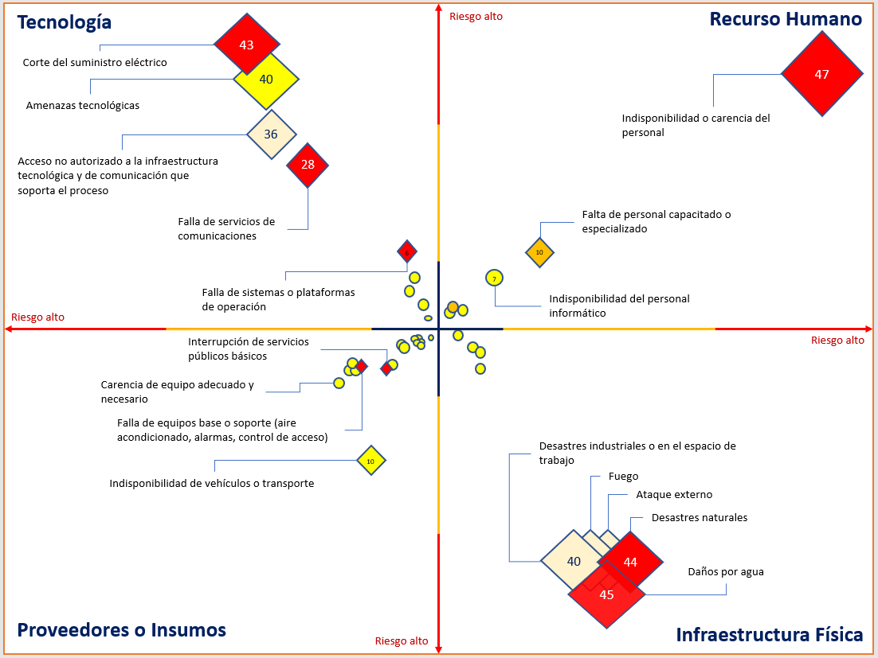

Fuente: Informe de Análisis de Riesgos de Continuidad del Servicio del Poder Judicial, 2024.

De acuerdo con esta categorización, la gestión de la crisis estará vinculada, principalmente, pero no de manera excluyente, en los escenarios de riesgo identificados, considerando si el evento disruptivo genera una afectación en:

- Personal judicial
- Servicios tecnológicos
- Instalaciones judiciales
- Ejecución de procesos o servicios críticos

Lo anterior, en relación con los procesos o servicios catalogados como críticos en el Análisis de Impacto al Servicio Institucional y la forma en que el evento disruptivo perjudica la prestación del servicio a las personas usuarias externas e internas.

Al determinarse que el evento disruptivo genera un estado de crisis de continuidad del servicio, este debe tener una declaración oficial para que se ordene la activación de los planes de continuidad de los servicios críticos o esenciales afectados, según el escenario de interrupción que se está afrontando.

Esta declaración del estado de crisis se aborda en los siguientes apartados.

8. Roles y responsabilidades en la gestión de crisis de continuidad del servicio institucional

El Poder Judicial ha establecido estructuras organizativas con responsabilidad y funciones definidas para gestionar las crisis que afecten la prestación de servicios judiciales, lo cual se determina en la “Política de Gestión de la Continuidad del Servicio”, aprobada por la Corte Plena en sesión 01-2024 celebrada el 15 de enero de 2024, artículo L.

Las responsabilidades se dirigen a coordinar la respuesta y administrar las consecuencias de eventos disruptivos a nivel institucional y regional; de manera que, estas estructuras deben contar con la flexibilidad para atender diferentes tipos de escenarios con diversos niveles de severidad.

Dentro de las responsabilidades que interesan de manera específica para este plan de gestión de crisis, la Política determina:

Área / Colaborador | Responsabilidad
Corte Plena | - Aprobar la política, así como tomar nota de las declaratorias de crisis institucionales.
Consejo Superior | - Aprobar los planes de continuidad del servicio y tomar nota de las declaraciones de crisis institucionales.
Comité Técnico de Continuidad de Servicios | - Asesorar en y activar la Gestión de la Continuidad del Servicio en el desarrollo de los eventos disruptivos.  - Asumir el liderazgo durante la ejecución de los planes de Continuidad, Contingencia y Recuperación que conforman el Plan General de Continuidad de los Servicios Judiciales, coordinando las acciones de los Equipos de Continuidad del Servicio al inicio, durante y después de las “crisis” que se presenten.  - Emitir la declaratoria de crisis a nivel institucional y la respectiva comunicación a la CP y CS, a efecto de informar lo acontecido y para que se tome nota de lo ocurrido y disponer la ejecución de otras acciones en caso de estimarlo necesario.  - Ejercer la rectoría en la gestión de la Continuidad del Servicio en el Poder Judicial.
Subproceso de Gestión de la Continuidad del Servicio del Poder Judicial | - Asesorar y brindar apoyo directo al CTCSPJ.  - Elaborar informes, atención a la gestión de la Continuidad del Servicio.  - Facilitar la atención de consultas a las oficinas judiciales sobre el cumplimiento de los Planes de Continuidad.  - Ejercer la asesoría técnica en la gestión de la Continuidad del Servicio en el Poder Judicial.
Consejos de Administración | - Actuar como encargados de emitir la declaratoria de crisis a nivel local o regional y hacer la respectiva comunicación al CTCSPJ, a efecto de informar lo acontecido y para que se tome nota en caso de que la crisis o el evento adquieran magnitudes que trasciendan a otras regiones o Circuitos Judiciales.
Jefaturas o Administraciones de Programas (OIJ, DP, MP, OAPVD, JUNAFO). | - Ser responsable de la continuidad del servicio en su Centro de Responsabilidad.  - Dar seguimiento a la realización, actualización y ejecución de los planes de continuidad.  - Tomar la decisión para activar los procedimientos de continuidad que correspondan después de un incidente disruptivo.
Monitores de Continuidad | - Brindar apoyo en la formulación, selección e implementación de estrategias de continuidad y en la elaboración de los procedimientos de continuidad y/o recuperación dentro de su ámbito de acción.  - Servir de enlace de coordinación a nivel técnico y operativo con el Subproceso de Gestión de Continuidad del Servicio y suministrar de manera oportuna la información necesaria para el sistema de gestión de continuidad del servicio que se genere dentro de las oficinas que forman parte de su área de competencia, incluyendo las métricas de rendimiento relacionadas que se puedan establecer.
Oficinas dueñas de los procesos críticos o esenciales | - Ejecutar los planes señalados al momento de que se haya declarado un estado de crisis.  - Diseñar los procedimientos de recuperación que permitan la vuelta a la normalidad de las operaciones de las oficinas, posterior a la ocurrencia de un evento disruptivo.  - Cada instancia u oficina deberá generar y ejecutar sus planes de continuidad.
Equipo de recuperación | - Poner en práctica los procedimientos de recuperación establecidos.
Equipo de recuperación de TI | - Planificar y ejecutar las distintas secuencias de tareas necesarias para recuperar los elementos y servicios críticos de TI.
Dirección de Tecnología de Información y Comunicaciones | - Apoyar y servir de enlace tecnológico con las dependencias judiciales (equipos, integración de sistemas, validación de usuarios, perfiles y Plan de Recuperación ante Desastres-DRP).
Equipo de comunicación en crisis | - Responsable de diseñar y ejecutar la estrategia de comunicación en ambas vías: interna (personal judicial) y externa (prensa, redes sociales, entes de emergencia, entre otros).
Personal judicial en general | - Conocer y acatar de manera obligatoria la Política de Gestión de Continuidad del Servicio y aplicar los procedimientos documentados para los procesos o servicios establecidos como críticos o esenciales, en caso de que se declare un estado de crisis ante un evento disruptivo, así como en su recuperación, una vez transcurrido el evento.

Fuente: Política de Gestión de la Continuidad del Servicio del Poder Judicial.

8.1. Equipos de Gestión de Crisis de Continuidad

El equipo de gestión de crisis es un comité o equipo designado dentro de la organización como responsable de evaluar, planificar y ejecutar la respuesta a la crisis de continuidad del servicio.

A este equipo le corresponde declarar el “estado de crisis de continuidad del servicio” a nivel institucional, regional o local. Con esta declaración, los despachos y oficinas judiciales deben activar los procedimientos de continuidad que correspondan ante el incidente disruptivo.

A nivel institucional, la declaratoria le corresponde al Comité Técnico de Continuidad del Servicio y a nivel regional a los Consejos de Administración.

8.1.1. Comité Técnico de Continuidad de Servicios del Poder Judicial

El Comité Técnico de Continuidad de Servicios del Poder Judicial (CTCSPJ) fue creado en acuerdo tomado por el Consejo Superior en la sesión N° 48-2022, celebrada el 7 de junio del 2022, artículo LXXV y le correspondería activar la el “Estado de Crisis de Continuidad del Servicio” en el desarrollo de los eventos disruptivos, donde debe asumir el liderazgo durante la ejecución de los planes de continuidad, contingencia y recuperación que conforman el Plan General de Continuidad de los Servicios Judiciales, coordinando las acciones durante y después de las “crisis” que se presenten.

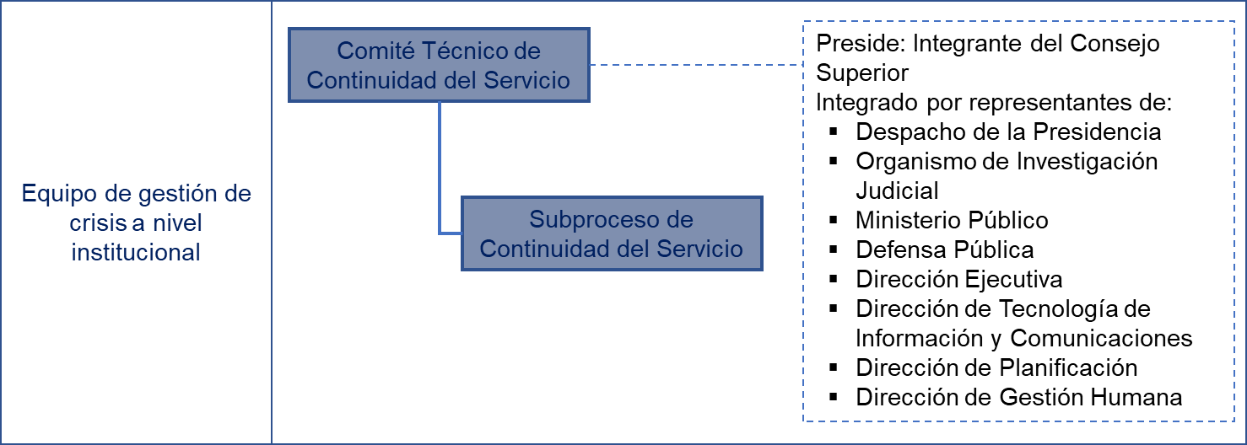

Este Comité es asistido por el Subproceso de Gestión de la Continuidad del Servicio, que es una oficina adscrita a la Dirección Ejecutiva y a quien le corresponde, entre otras labores, asesorar y apoyar al Comité Técnico de Continuidad del Servicio del Poder Judicial, elaborar informes técnicos, atender consultas de los despachos y oficinas judiciales sobre el SGCS, así como coordinar acciones con las instancias de soporte técnico y profesional.

En el caso del abordaje de la crisis de continuidad del servicio, el Comité podrá sesionar en pleno o integrándose de manera reducida por un equipo de crisis conformado por quien ejerza la presidencia del Comité y las instancias técnicas que sean pertinentes, según el tipo de evento disruptivo que se esté enfrentando.

8.1.2. Consejos de Administración

En cuanto a las crisis de nivel local o regional, la potestad ha sido otorgada a los Consejos de Administración de los Circuitos Judiciales como encargados de emitir la declaratoria de crisis de continuidad a ese nivel, ante lo cual harán la respectiva comunicación al Comité Técnico (a través del Subproceso de Gestión de la Continuidad del Servicio), a efecto de informar lo acontecido y para que se tome nota en caso de que la crisis o el evento adquieran magnitudes que trasciendan a otras regiones o circuitos judiciales.

En lo referente a la toma de decisiones del Consejo de Administración, el artículo 17 del Reglamento para la Gestión de Emergencias indica:

“Toma de decisiones del Consejo de Administración. La toma de decisiones se dará de forma consensuada, sin embargo, ante situaciones de emergencia en las cuales se requiera una pronta acción, y no haya consenso se seguirá el orden jerárquico establecido a lo interno del Consejo. Aunado a ello, en eventos de esta índole la toma de decisiones será asumida por la Presidencia del Consejo de Administración, o su equivalente, la Administración y la Jefatura del OIJ.

En los casos de instalaciones judiciales ubicadas en periferia, que no cuenten geográficamente con la cercanía del Consejo de Administración, la toma de decisiones inmediata durante la emergencia será asumida por la jefatura en ejercicio. En todas las situaciones, siempre que sea posible, deberán respetarse y seguirse los canales de comunicación.” (El subrayado ha sido agregado).

En homologación con lo establecido en este Reglamento, operará la misma regla en la toma de decisiones del Consejo de Administración para la declaratoria de un estado de crisis de continuidad del servicio.

De manera inmediata a la decisión, la Administración Regional (como secretaría del Consejo de Administración) deberá generar los comunicados a las instancias respectivas, incluyendo al Subproceso de Gestión de la Continuidad del Servicio.

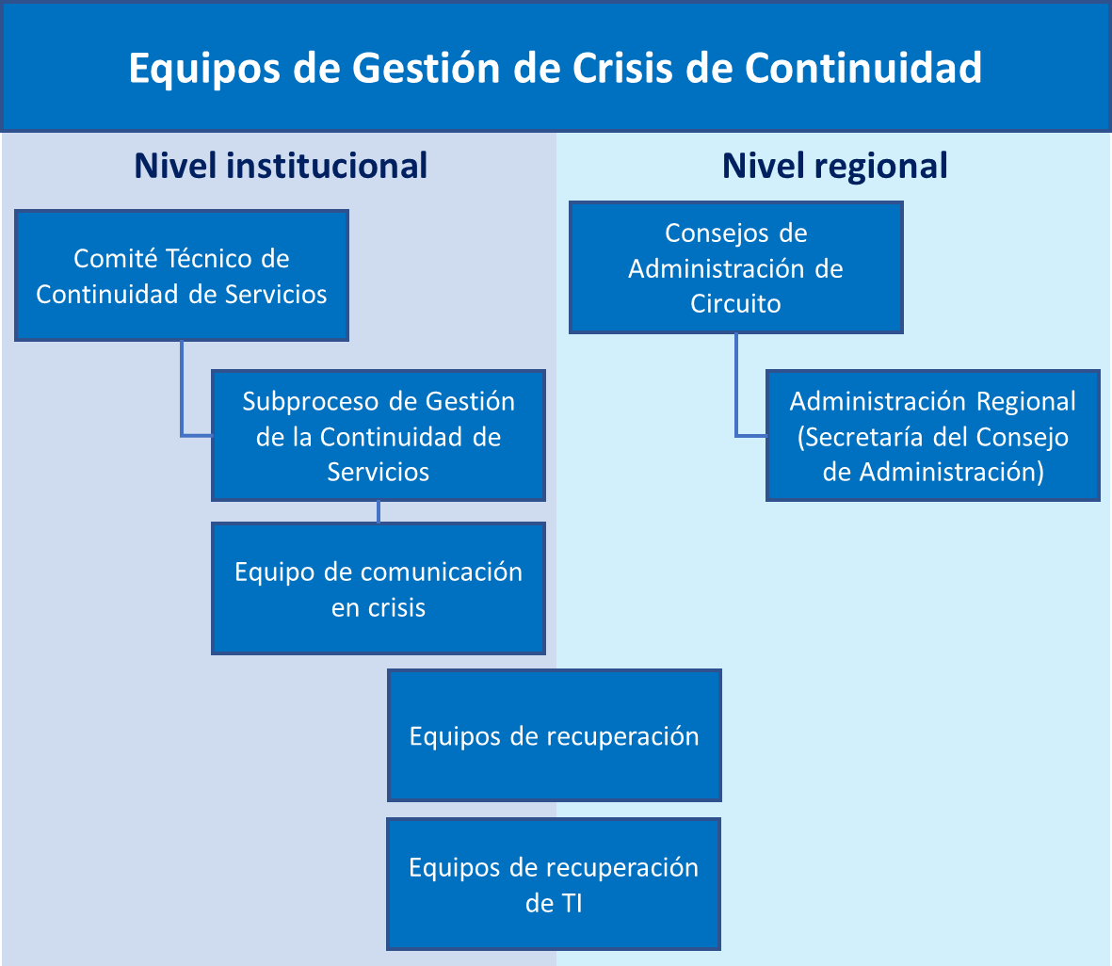

Una vez declarado el estado de crisis de continuidad del servicio, los despachos y oficinas judiciales a cargo de procesos o servicios críticos o esenciales están en la obligación de aplicar los procedimientos de continuidad del servicio que correspondan, de acuerdo con el escenario del evento disruptivo y con los planes de continuidad. Asimismo, los equipos de recuperación deben actuar en respuesta a la crisis de continuidad en progreso.

La comunicación del estado de crisis estará a cargo del equipo de comunicaciones, a nivel institucional, o del Consejo de Administración a nivel regional.

9. Protocolo de activación de un estado de crisis de continuidad del servicio institucional

En cuanto a la toma de decisión para declarar el estado de crisis, se establece la siguiente secuencia de pasos.

- Al presentarse un incidente que genera un evento disruptivo, los responsables del abordaje del incidente (por ejemplo, el Departamento de Seguridad, Departamento de Servicios Generales, Dirección de Tecnología de Información y Comunicaciones, Comisión Institucional de Emergencias, Administración Regional), deben, en primera instancia, ejecutar los protocolos que existan a nivel institucional para atender la situación, salvaguardar la vida humana y la integridad física de las personas.

- Los responsables del abordaje del incidente deben comunicar al Subproceso de Gestión de la Continuidad del Servicio (correo electrónico continuidadpj@poder-judicial.go.cr; teléfonos 2295-3159, 2295-3674), así como a los respectivos Consejos de Administración (en caso de que corresponda), sobre el estado de las cosas y deberán mantener esta comunicación constante, para el debido seguimiento.

Para los efectos, se deberá informar:

- ¿Qué está ocurriendo?
- ¿Dónde está ocurriendo o a quiénes afecta?
- ¿Cuál es la duración prevista de la interrupción y los tiempos de recuperación necesarios?
- ¿Cuál es la afectación que se está presentando sobre la ejecución de los procesos o servicios?

- Además, estos responsables del abordaje del incidente deberán monitorear el evento disruptivo, determinar si aumenta en gravedad y estimar si es probable que continúe durante un largo periodo de tiempo, desde unas pocas horas hasta varios días. Esta información debe ser recolectada y transmitida continuamente al Subproceso de Gestión de la Continuidad del Servicio y a los Consejos de Administración (en caso de que aplique) y estos a su vez, al Comité Técnico de Continuidad del Servicio. En el Anexo 12.2 se puede observar una plantilla para la recolección de la información.

- El Subproceso de Gestión de la Continuidad del Servicio y los Consejos de Administración regionales deberán recibir y analizar continuamente toda la información posible sobre el evento y sus efectos, los resultados de aplicar los planes y/o protocolos de emergencia, el estado de las personas, de la infraestructura y la afectación sobre los servicios y procesos institucionales.

- De resultar necesario, el Subproceso de Gestión de la Continuidad del Servicio convocará a sesión extraordinaria del Comité Técnico de Continuidad del Servicio del Poder Judicial para que valore el estado de la situación. En el caso de los incidentes regionales, la convocatoria será al Consejo de Administración, por parte de la Administración Regional.

- El Comité Técnico de Continuidad del Servicio del Poder Judicial o los Consejos de Administración (en su rol de equipos de gestión de crisis), deberán analizar la información recibida y determinar si el evento genera una interrupción de los servicios y su nivel de gravedad.

El primer aspecto para contemplar es la necesidad de contar con información actualizada sobre el evento. Además, es de suma importancia obtener información de partes técnicas o de fuentes oficiales sobre el evento, su naturaleza y pronóstico.

La información recibida se deberá analizar para determinar si el evento corresponde a una crisis de continuidad del servicio.

Para el análisis, se establecen como guía los criterios que se muestra en la Tabla 2, considerando que, si los eventos cumplen con una o más condiciones de nivel alto, se catalogan con el estado de crisis de continuidad del servicio; donde se deberá prestar especial atención a la posibilidad de que la interrupción tenga una duración que supere el Tiempo Objetivo de Recuperación (RTO) establecido para los procesos o servicios críticos o esenciales, oficialmente establecidos por la institución.

Tabla 2. Criterios de orientación para declarar la crisis de continuidad el servicio: valoración de un evento disruptivo

Tipo de Impacto | Nivel Bajo | Nivel Medio | Nivel Alto
Impacto humano | - El evento (de cualquier índole) afecta emocionalmente a las personas, pero no amenaza su integridad física.  - No se reportan casos de indisponibilidad del personal, pero debido al estado de éste, se ve una leve degradación en el nivel de servicio ofrecido. | - El evento disruptivo (de cualquier índole) amenaza o afecta la integridad física de las personas, causando heridas o lesiones leves.  - Algún personal se ve incapacitado de realizar sus funciones, lo que se traduce en atrasos o interrupciones moderadas del servicio.  - La situación se puede controlar y no se estima que la interrupción del proceso crítico se extienda en el tiempo y supere el Objetivo de Tiempo de Recuperación (RTO) establecido. | - El evento disruptivo (de cualquier índole) amenaza o afecta seriamente la vida o la integridad física de las personas, causando heridas o lesiones moderadas o graves.  - Dicho incidente provoca que no se cuente con el número de personas suficientes para ejecutar el proceso crítico y ofrecer el servicio o, que el personal clave (crítico) para su ejecución no se encuentre disponible.  - De lo anterior, se tiene la certeza o se estima como muy probable que la interrupción del proceso crítico tendrá una duración que superará su Objetivo de Tiempo de Recuperación (RTO) establecido.
Impacto tecnológico | - El evento (de cualquier índole) amenaza los recursos tecnológicos que habilitan los procesos críticos  - No se reportan caídas de los sistemas  - Puede existir lentitud o alguna intermitencia en los recursos y servicios tecnológicos. | - El evento disruptivo (de cualquier índole) causa caídas breves del sistema o indisponibilidad de algún recurso tecnológico que apoyan los procesos críticos.  - La situación se puede controlar y no se estima que la interrupción del sistema y proceso crítico se extienda en el tiempo y supere el Objetivo de Tiempo de Recuperación (RTO) establecido. | - El evento disruptivo (de cualquier índole) daña, deteriora o indispone los recursos tecnológicos que habilitan los procesos críticos.  - Dicho evento ocasiona la indisponibilidad prolongada de sistemas de información clave, incapacitando al Poder Judicial a ejecutar sus procesos críticos y brindar el servicio público.  - Fallas por largos períodos de tiempo de otros recursos de tecnología, comunicaciones y elementos de soporte que habilitan dichos procesos.  - De lo anterior, se tiene la certeza o se estima como muy probable que la interrupción del proceso crítico tendrá una duración que superará su Objetivo de Tiempo de Recuperación (RTO) establecido.
Impacto a la infraestructura | - El evento (de cualquier índole) amenaza las estructuras físicas propias o arrendadas del Poder Judicial.  - No se reportan daños presentes o inminentes que deban atenderse.  - El personal que ocupa la instalación no corre peligro si permanece dentro o si retorna a esta para continuar con sus labores. | - El evento disruptivo (de cualquier índole) causa alguna afectación de las instalaciones propias o arrendadas del Poder Judicial.  - Se toman medidas preventivas que interrumpen momentáneamente el proceso crítico.  - Las consecuencias del escenario amenazan la integridad física de las personas (ver impacto humano).  - La situación se puede controlar y no se estima que la interrupción del proceso crítico se extienda en el tiempo y supere el Objetivo de Tiempo de Recuperación (RTO) establecido. | - El evento disruptivo (de cualquier índole) impacta seriamente las estructuras físicas (edificios, oficinas y otros) del Poder Judicial donde se ejecutan normalmente los procesos críticos.  - Los daños estructurales u otras consecuencias, tanto actuales como potenciales, ponen también en peligro inminente a las personas (ver impacto humano).  - La instalación se evacua indefinidamente y no es posible o recomendable ingresar nuevamente, por lo que no se puede acceder a los recursos que allí se encuentran.  - De lo anterior, se tiene la certeza o se estima como muy probable que la interrupción del proceso crítico tendrá una duración que superará su Objetivo de Tiempo de Recuperación (RTO) establecido.
Impacto en la ejecución de procesos o servicios críticos | - El incidente genera una alerta, pero no paraliza la ejecución de procesos o prestación de servicio. | - El incidente provoca una afectación parcial en los procesos o servicios, que se visualiza en aspectos como suspensiones de corta duración, intermitencias, demoras en la ejecución; pero sin llegar a una paralización total. | - El incidente provoca una paralización de los procesos o servicios, por un periodo prolongado o por un tiempo indeterminado.
Fuente: elaboración propia.

- Al determinarse que el evento disruptivo genera un estado de crisis de continuidad del servicio, el equipo de gestión de crisis emitirá una declaración oficial.

A nivel local, esta decisión corresponderá a los Consejos de Administración y a nivel institucional, al Comité Técnico de Continuidad del Servicio.

Con la declaración del estado de crisis de continuidad, se ordenará la activación de los planes de continuidad de los servicios críticos o esenciales, de acuerdo con el escenario que aplique para el evento disruptivo en progreso.

- Inmediatamente, al momento de declararse el estado de crisis de continuidad, el Subproceso de Gestión de la Continuidad del Servicio o la Administración Regional, coordinará la realización de los comunicados necesarios a los despachos y oficias dueñas de procesos, por los canales correspondientes.

La declaración de la crisis y la activación de los planes y secuencias asociadas al evento deberá ser comunicada por las personas adecuadas, los canales convenientes y al grupo de personas interesadas que corresponda. Lo relativo a esta comunicación, se considera con más detalle en el siguiente apartado sobre el protocolo de comunicación.

- Una vez declarado y comunicado el estado de crisis de continuidad del servicio, los despachos y oficinas judiciales dueñas de los procesos críticos o esenciales, deberán ejecutar los planes de continuidad de servicios que correspondan.

- Los eventos disruptivos que no cumplan con el criterio de nivel alto deberán ser abordados mediante los procedimientos dirigidos a mantener la continuidad operativa. Aun cuando los efectos no impliquen la declaración de la crisis de continuidad, los equipos de respuesta deberán monitorear y comunicar continuamente la situación para determinar si los cambios en el contexto del evento requerirán un nuevo análisis.

- El Subproceso de Gestión de la Continuidad del Servicio dará seguimiento al estado de la situación y preparará para el Comité, los informes que correspondan hacia la jerarquía institucional.

En el seguimiento diagrama de flujo se resume la ruta de decisiones y acciones por ejecutar, en relación con la declaratoria de estado de crisis.

Figura 4. Diagrama de flujo sobre la declaratoria de Estado de Crisis de Continuidad ante eventos disruptivos.

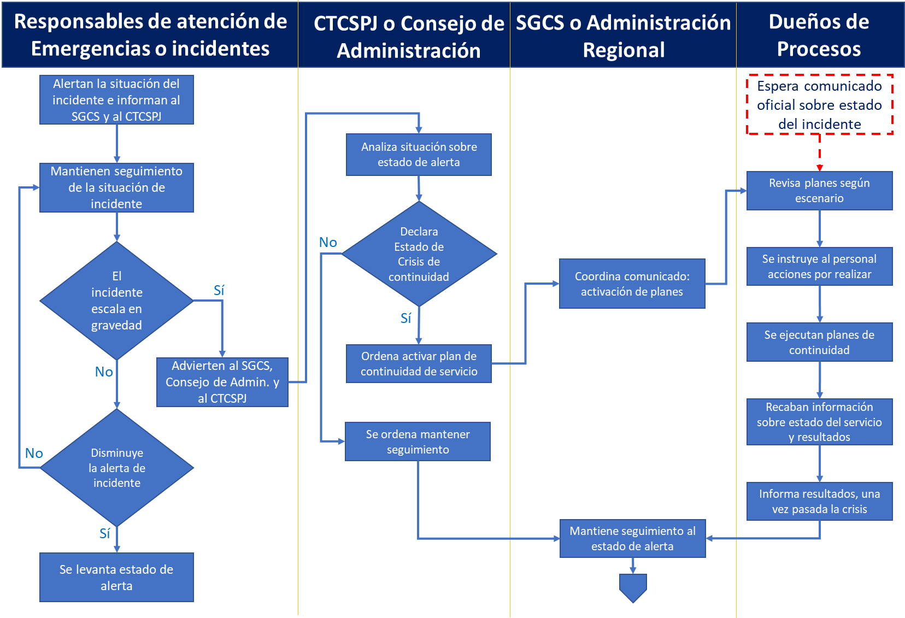

Fuente: elaboración propia.

10. Protocolo de comunicación ante un estado de crisis de continuidad del servicio institucional

Equipo de Comunicación en Crisis de Continuidad (ECCC)

El equipo de comunicación en crisis (ECC) será el responsable de diseñar y ejecutar la estrategia de comunicación en ambas vías: interna (personal judicial) y externa (prensa, redes sociales, entes de emergencia, entre otros); durante y después del estado de crisis de continuidad declarada.

El ECC está conformado por las siguientes áreas:

Figura 6. Equipo de Comunicación de Crisis de Continuidad (ECCC)

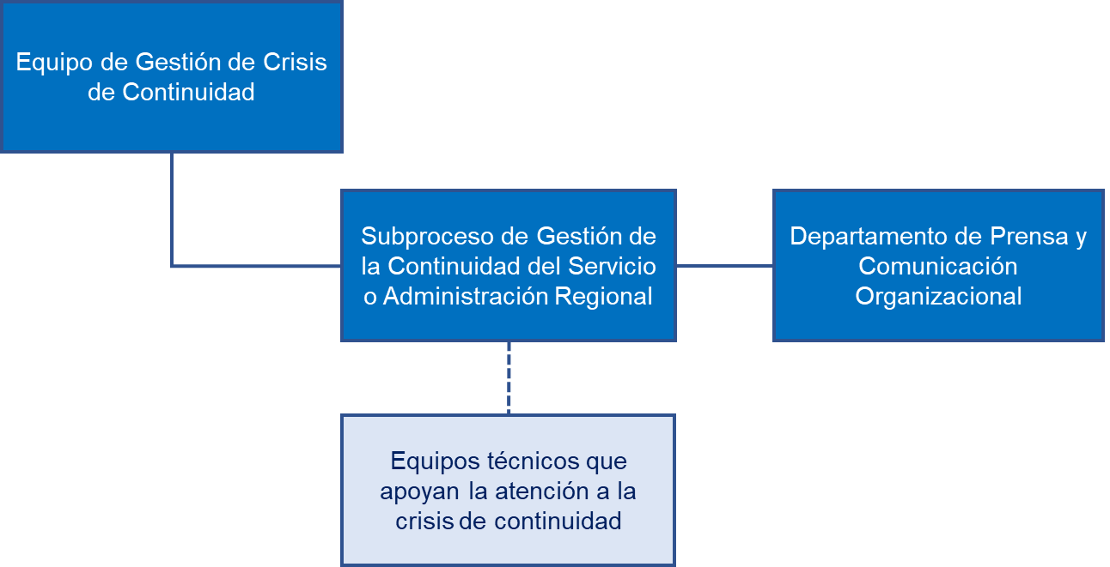

Fuente: elaboración propia.

Equipo de Gestión de Crisis de Continuidad:

Es el responsable de declarar el estado de crisis, con lo cual se origina la necesidad de realizar el comunicado a las diferentes partes interesadas.

A nivel institucional este Equipo corresponde al Comité Técnico de Continuidad del Servicio. A nivel regional, el Equipo lo constituye el Consejo de Administración.

Subproceso de Gestión de la Continuidad del Servicio o Administración Regional:

Le corresponde coordinar la generación de los respectivos comunicados en coordinación con los Equipos técnicos que apoyan la atención a la crisis de continuidad y el Departamento de Prensa y Comunicación Organizacional.

En ese sentido, se ocupa de elaborar el contenido de los mensajes y trasladarlos al Departamento de Prensa para la respectiva divulgación.

Es necesario tener presente que, a nivel institucional, la labor la asume el Subproceso de Gestión de la Continuidad del Servicio; mientras que a nivel regional está a cargo de la Administración Regional.

Equipos técnicos que apoyan la atención a la crisis de continuidad:

Proveen información relevante al Subproceso de Gestión de la Continuidad del Servicio o Administración Regional en relación con el contenido o detalles técnicos para la elaboración del comunicado. De igual manera, pueden valorar y validar el contenido del comunicado, de previo a su divulgación.

Departamento de Prensa y Comunicación Organizacional:

Es el responsable de publicar los comunicados de crisis de continuidad, campañas de comunicación en relación con el estado de crisis de continuidad y realizar la atención de periodistas.

Para lo anterior, también coordina y asesora al Equipo de Gestión de Crisis de Continuidad, Subproceso de Gestión de la Continuidad del Servicio o Administración Regional para la elaboración de la estrategia de comunicación.

Coordina la redacción y la entrega de información de la crisis de continuidad a los medios de comunicación, escritos, radiales, televisoras, etc.

Para lo anterior, debe mantener una retroalimentación constante con el Comité Técnico de Continuidad del Servicio y el Subproceso de Gestión de Continuidad del Servicio o la Administración Regional sobre cambios en las noticias relacionadas al evento o la crisis presentada; además de monitorear las reacciones del público meta en redes sociales durante el evento o la crisis, con el objetivo de responder a su reacción y necesidades de comunicación.

10.1. Responsabilidades del ECCC

A continuación, se detallan las responsabilidades del ECCC:

- Obtener el análisis de la emergencia realizado por el Comité Técnico de Continuidad del Servicio y del Subproceso de Gestión de Continuidad del Servicio, para crear y recomendar la estrategia de comunicación orientada a mitigar el impacto en la imagen y reputación del Poder Judicial, durante y después del evento presentado.

- Desarrollar los mensajes para los diferentes interesados.

10.2. Flujos de comunicación en crisis de continuidad

Los flujos de comunicación deben estar alineados a los esfuerzos ya realizados por el Poder Judicial, desde el punto de vista de comunicación en crisis de continuidad.

Figura 7. Flujo de comunicación en crisis de continuidad

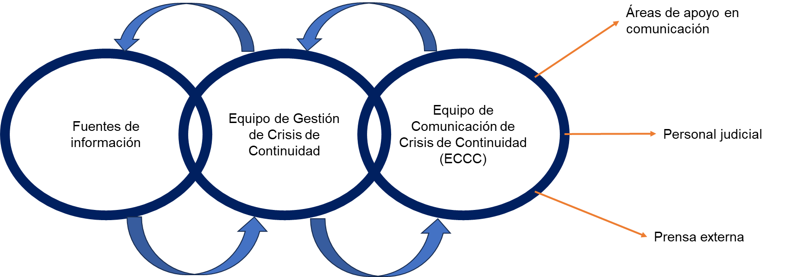

Fuente: elaboración propia.

El flujo de comunicación en crisis de continuidad inicia con las fuentes de información sobre el incidente presentado, estas fuentes alimentan al Comité Técnico de Continuidad y al Subproceso de Gestión de la Continuidad del Servicio, así como a los Consejos de Administración (Equipos de Gestión de Crisis de Continuidad), cuando corresponda.

Es importante resaltar que la función principal de las fuentes de información será la entrega de información valiosa al equipo de gestión de crisis; de manera que la comunicación debe orientarse a los detalles del incidente.

Posteriormente, el Subproceso de Gestión de la Continuidad del Servicio o la Administración Regional (en el caso de Consejo de Administración) revisan el análisis de la emergencia con el Equipo de Comunicación en Crisis de Continuidad (ECCC) para que se formule la estrategia de comunicación más apropiada.

La responsabilidad de desarrollar y de distribuir los mensajes a las diferentes audiencias será del Equipo de Comunicación en Crisis de Continuidad (ECCC), por lo que ningún área o persona sin autorización del ECCC podrá emitir un mensaje que no sea el brindado por este equipo.

10.3. Protocolo de comunicación interna y externa en crisis

Para la gestión de la comunicación interna y externa durante una crisis, se define el siguiente protocolo a utilizar.

Figura 8. Protocolo de comunicación interno y externo en crisis de continuidad
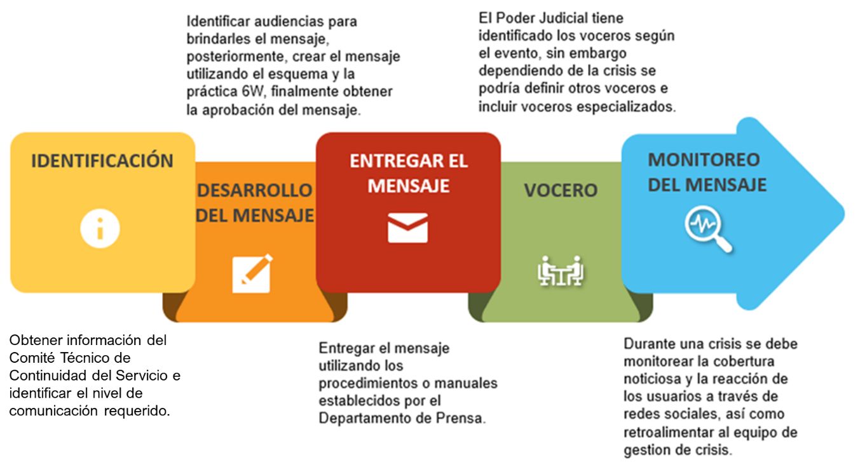
Fuente: elaboración propia.

10.3.1. Identificación

El primer paso que se debe realizar para la identificación es obtener información del Comité Técnico de Continuidad del Servicio o del Consejo de Administración, a partir de ahí y desde el punto de vista de comunicación, se debe contestar las siguientes preguntas:

- ¿Qué sucedió y dónde?
- ¿Cuándo sucedió?
- ¿Quién está atendiendo el incidente?
- ¿Cómo pasó?
- ¿Qué se ha hecho al respecto? (Procedimientos de Continuidad activados).
- ¿Cuáles son las posibles soluciones o pasos para seguir?
- Detalles adicionales sobre la situación presentada.

En algunos casos, los medios de comunicación pueden conocer de la situación de crisis antes que el ECCC, ante esta situación, el ECCC debe escalar al Comité Técnico de Continuidad del Servicio la información obtenida y a su vez, se le debe indicar a los medios de comunicación que la situación está bajo investigación y que en cuanto haya más información disponible se les proporcionará.

Basado en la información obtenida del Comité Técnico de Continuidad del Servicio o el Consejo de Administración, se debe determinar el nivel de comunicación utilizando la siguiente tabla:

Tabla 5. Nivel de comunicación en crisis de continuidad

Nivel | Características | Audiencia
Nivel bajo | - La crisis atrae poca o ninguna atención.  - Se recibió información antes de la materialización del evento.  - Las personas usuarias y/o los medios de comunicación desconocen de la afectación. | - Personal judicial
Nivel medio | - La situación aún no se ha convertido en crisis, sin embargo, los medios de comunicación dan cobertura.  - Los entes reguladores realizan consultas sobre la situación presentada.  - Las personas usuarias son conscientes de la situación o evento, pero no está atrayendo su atención. | - Personal judicial  - Entes reguladores y/o de emergencia.  - Personas usuarias (redes sociales).
Nivel alto | - Los medios de comunicación requieren explicaciones sobre la situación presentada.  - Se necesita la intervención del vocero oficial.  - Las personas usuarias expresan ira o indignación por medio de redes sociales o noticieros.  - Los medios de comunicación aparecen en el sitio para la cobertura en vivo. | - Medios de comunicación (televisión, radio, periódicos).  - Personas usuarias (redes sociales).  - Entes reguladores y/o de emergencia.  - Personal judicial.  - Familiares de funcionarios afectados.
Fuente: elaboración propia.

10.3.2. Desarrollo del mensaje

Una vez ubicado el nivel de comunicación requerido se procederá a la elaboración del mensaje para las diferentes audiencias. Se inicia la planificación de la estrategia de comunicación, preparando las respuestas a posibles preguntas de las diferentes audiencias. Durante este proceso el ECCC debe:

- Desarrollar el mensaje o guion con los puntos clave.
- Enlistar posibles preguntas de las distintas audiencias.
- Preparar distintos escenarios ante un aumento de la crisis y prever posibles nuevos mensajes.
- Conocer cómo el Poder Judicial se encargará de la atención del evento o la crisis.
- Identificar las mejores formas de entregar el mensaje clave.
- Monitorear la evolución de la crisis y los mensajes de los medios de comunicación.

10.3.3. Identificar audiencias

En este paso se deben definir las audiencias según el nivel de comunicación deseado. Se debe crear un mensaje clave para cada audiencia (en algunos casos el mensaje puede ser el mismo para diferentes audiencias.

10.3.4. Crear mensaje clave

Para crear el mensaje se recomienda apoyarse en el siguiente esquema, utilizando los argumentos de apoyo o información recibida por el equipo de gestión de crisis.

Mensaje clave 1 | Mensaje clave 2 | Mensaje clave 3
¿Qué sucedió y dónde?  ¿Cuándo sucedió? | ¿Qué se afectó? | ¿Quién está involucrado?  ¿Qué se ha hecho al respecto y los pasos a seguir?

Argumento de apoyo 1.1 | Argumento de apoyo 2.1 | Argumento de apoyo 3.1
El día 01 de junio a las 11:00a.m. se presentó una situación de emergencia causada por daños graves en las tuberías de agua internas del edificio del OIJ del I CJ de San José. | Esta situación en este momento ha afectado por lo menos tres pisos en el edificio paralizando de manera temporal las actividades de varias oficinas. | Para la atención de la emergencia la Comisión Institucional de Emergencias está en coordinación con el Departamento de Servicios Generales y la Dirección de Tecnología de Información en la evaluación de los daños, las reparaciones correspondientes y la habilitación de espacios de trabajo alternos de acuerdo con los protocolos establecidos.

Argumento de apoyo 1.2 | Argumento de apoyo 2.2 | Argumento de apoyo 3.2
Se estaba realizando una remodelación en el edificio, la cual presento un defecto en múltiples tuberías, cediendo fácilmente a la presión del agua en diferentes zonas, lo cual afectó a varios pisos. | Se afectaron los servicios administrativos del Poder Judicial, entre ellos Financiero Contable, DTIC, Gestión Humana, entre otros. | Se monitoreará el avance de las reparaciones y los servicios se reestablecerán de manera gradual.

Argumento de apoyo 1.3 | Argumento de apoyo 2.3 | Argumento de apoyo 3.3
La tubería del edificio del OIJ del I CJ de San José se está reparando por parte de la empresa constructora. | Los procesos críticos lograron ser recuperados con un impacto menor ante la persona usuaria. | Se notificó a la empresa constructora y las labores de reparación se realizarán por garantía.
Fuente: elaboración propia.

Los argumentos de apoyo ayudan a generar mensajes consistentes a las diferentes audiencias, manteniendo el enfoque del mensaje clave inicial. Otras consultas que podrían surgir durante una crisis y que el ECC debe preparar sus mensajes claves, son las siguientes:

- ¿Qué ocurrió en el Poder Judicial para llegar a este punto?
- ¿Por qué no se tomaron las medidas para evitar lo ocurrido?
- ¿Qué está haciendo el Poder Judicial para solventar la situación?
- ¿Qué pasó con la Continuidad del Servicio del Poder Judicial?
- ¿Por qué, en este caso, no funcionaron los protocolos establecidos en el Poder Judicial?
- ¿Cuáles son los procedimientos que seguirá el Poder Judicial para dar servicio a los usuarios?
- ¿Qué pasará con las personas usuarias afectadas?
- ¿Quiénes están involucrados en las decisiones?
- ¿Cuáles son las medidas que se están tomando para superar esta crisis?
- ¿Qué dicen las entidades reguladoras? ¿Ya se reunieron con ellos? ¿Qué solución presentó el Poder Judicial ante ellos?

Es recomendable no agregar más de tres argumentos de apoyo para cada mensaje clave. Además, no es recomendable incluir nombres o detalles personales.

Para la elaboración de los diferentes mensajes, no se cuenta con una plantilla o mensaje estándar, ya que los temas de comunicación varían de acuerdo con diferentes aspectos como las decisiones de la institución, el tipo de evento, el momento, entre otros. Lo recomendable es que, para la construcción del mensaje, se puede utilizar el esquema anteriormente mencionado y la mejor práctica en periodismo llamada SEIS W, (en español: Quién, Qué, Dónde, Cuándo, Por qué y Cómo), el cual se completa con el análisis de la emergencia realizado por el equipo de gestión de crisis.

10.3.5. Revisar mensaje clave

Una vez definido el o los mensajes clave y, si fuera necesario, se procede a solicitar una revisión por parte del Asesor Legal del Departamento de Prensa y Comunicación, con el objetivo de evitar cualquier implicación legal y posteriormente el comunicado es revisado y aprobado por el Despacho de la Presidencia.

10.3.6. Entregar el mensaje

Una vez aprobada la estrategia de comunicación para cada audiencia se procede con la entrega del mensaje utilizando los procedimientos de comunicación o manuales establecidos por el Departamento de Prensa y Comunicación Organizacional.

10.3.7. Monitoreo del mensaje

Durante una crisis el ECCC debe:

- Revisar la cobertura noticiosa monitoreando los medios de comunicación que están cubriendo la crisis, las redes sociales, entre otros, con el objetivo de monitorear la reacción de los usuarios.

- Visualizar la evolución de la opinión pública acerca de la crisis y la respuesta de la Institución e identificar patrones para modificar los mensajes clave.

- Retroalimentar al Equipo de Gestión de Crisis sobre el impacto noticioso para la Institución.

Después de la crisis el ECCC debe:

- Identificar preguntas no contestadas a las diferentes audiencias una vez solucionada la situación, actualizando los comunicados enviados, los mensajes por redes sociales y otros canales posibles a utilizar.

- Archivar la documentación de respaldo para mantener un buen registro de la gestión de la comunicación en crisis, para futuras evaluaciones.

- Activación de planes de continuidad del servicio

Con la declaración de estado de crisis de continuidad del servicio, conforme lo establece la Política de Gestión de la Continuidad del Servicio del Poder Judicial, las oficinas dueñas de los procesos críticos o esenciales tienen la obligación de ejecutar los planes de continuidad que les corresponda.

En ese sentido, los planes deberán adecuarse al escenario del evento disruptivo en progreso, siendo estos: indisponibilidad del recurso humano, indisponibilidad parcial de la tecnología, indisponibilidad parcial de la tecnología, indisponibilidad de la infraestructura física, indisponibilidad de proveedores o insumos; o cualquier otra situación que afecte la operación normal de los procesos institucionales.

Cuando corresponda, el Equipo de recuperación de TI deberá ejecutar las distintas secuencias de tareas necesarias para recuperar los elementos y servicios críticos tecnológicos. Esto, en aplicación del plan de gestión para crisis tecnológicas.

Las Jefaturas o Administraciones de Programas (OIJ, DP, MP, OAPVD, JUNAFO), según lo establece la Política de Gestión de la Continuidad del Servicio del Poder Judicial, a partir de la declaración del estado de crisis de continuidad del servicio, deberán tomar la decisión para activar los procedimientos de continuidad que correspondan después de un incidente disruptivo.

- Situación postcrisis

Una vez que el evento disruptivo haya sido superado, el Comité de Crisis deberá reunirse para valorar el estado de las cosas y, en caso de proceder, declarar que se levante el estado de crisis de continuidad.

De manera inmediata, el Equipo de Comunicación de Crisis de Continuidad deberá generar los comunicados pertinentes y las oficinas y despachos a cargo de procesos críticos o esenciales deberán ejecutar las acciones necesarias para retornar los servicios a la normalidad. Para esto último, deberán contemplar lo establecido en la Circular 75-2025 de la Dirección Ejecutiva “Plantilla para documentar procedimientos de recuperación ante incidentes disruptivos”.

- Contactos de emergencia

Agregar la lista de los contactos más relevantes.

Anexos

Plantilla para recolección de información durante una crisis
La siguiente plantilla debe ser llenada con el mayor detalle posible acerca del evento y sus efectos. Este insumo será fundamental para que el Equipo de Gestión de Crisis y la Administración Superior pueda tomar las decisiones oportunas para manejar la emergencia o crisis correctamente.

Fecha y hora: ______________
Tipo de incidente:
☐ Tecnológico ☐ Recurso humano
☐ Infraestructura ☐ Otro: _________________
Escenario de riesgo asociado:
☐ Amenaza natural ☐ Indisponibilidad del recurso humano
☐ Indisponibilidad tecnológica parcial
☐ Amenaza causada por el ser humano ☐ Apagón tecnológico total
☐ Otro: ________________
Seleccione el evento:
☐ Terremoto ☐ Incendio ☐ Amenaza de Bomba
☐ Inundación ☐ Erupción Volcánica ☐ Crisis Tecnológica
☐ Toma de Rehenes ☐ Otro: ________________
Sitio del Evento: ___________________________________________________
Notificado / Informado por: __________________________________________
Aspectos para considerar
Sobre personal Judicial y personas usuarias
Oficinas implicadas:
Cantidad de personas afectadas: |  | Cantidad de personas adultas mayores:  Cantidad de personas menores de edad:
Estado de las personas:
Cantidad de personas usuarias afectadas: |  | Cantidad de personal Judicial afectado: (de ser posible levantar lista de nombres y oficina correspondiente)
Sobre la infraestructura/Activos
Porcentaje de afectación del inmueble e instalaciones físicas:
☐ Inaccesible ☐ 1%-25% ☐ 26%-50% ☐ mayor a 50%
Detalle del estado del inmueble

Activos
Liste los activos afectados:

Consejo de Administración:
Procesos críticos afectados
Sistemas de información afectados
Acciones tomadas
Impacto del incidente en el servicio:
☐ Insignificante ☐ Leve ☐ Medio ☐ Grave ☐ Catastrófico
Estado incidente:  ☐ Identificado ☐ Reportado  ☐ En proceso ☐ Atendido  ☐ Resuelto | Fecha de atención:

